 | EVALUACION EVENTO DE CAPACITACION |  | 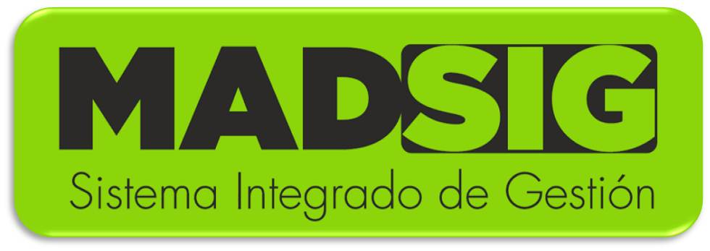
 | Proceso: Administración del Talento Humano
Versión: 1 | Vigencia: 03/06/2014 |  | Código: F-A-ATH-26
NOMBRE DEL EVENTO:
LUGAR: HORA: FECHA:
RESPONSABLE DEL EVENTO:
DIRIGIDO A: DIRECTIVOS _____ ASESORES_____ PROFESIONALES_____ TÉCNICOS_____
ASISTENCIALES_____AUTORIDADES AMBIENTALES_____ ENTIDADES TERRITORIALES_____
ORGANIZACIONES SOCIALES_____

OBJETIVO DEL EVENTO:
CRITERIOS |  | Totalmente  de acuerdo |  | De acuerdo | En desacuerdo
Tema
- Los objetivos fueron claros
- Los contenidos fueron suficientes para alcanzar los objetivos propuestos
- Contribuyó a enriquecer y fortalecer su desempeño en el área laboral
- El contenido fue oportuno y de calidad
- Mejora el desarrollo de los procedimientos internos del área
- El desarrollo del tema logró mantener el interés de los participantes
Organización
- La organización del evento y el soporte logístico fueron apropiados
- La duración de la capacitación fue adecuada
- La sesión se cumplió en el horario dispuesto
- Las ayudas audiovisuales fueron claras y fáciles de seguir
- Las instalaciones fueron cómodas para el desarrollo de la actividad
Facilitador
- Conocimiento y dominio de los temas tratados
- Puntualidad
- Facilidad y claridad para transmitir sus conocimientos
- Se evacuaron las dudas de los participantes
- Se estimuló la interacción del grupo
- Manejó adecuadamente el tiempo de la sesión
Autoevaluación
- La actividad desarrollada me generó nuevas expectativas
- Participé activamente durante la capacitación
- Los contenidos expuestos generaron un aporte importante para el desarrollo de mis funciones
Observaciones al evento realizado
GRACIAS POR SU COLABORACION
Versión | Fecha | Relación de las secciones o páginas modificadas | Naturaleza del cambio
1 | 03/06//2014 | No aplica, por ser primera versión
Elaboró: |  | Revisó: | Aprobó:
Nombre: Luz Stella Garcia Salcedo/Jesus A. Zambrano T |  | Nombre: Johana Asslen Arévalo Camacho | Nombre: Heidi Alonso T
Cargo: Profesional Esp T Humano/ Técnico Administ OAP |  | Cargo: Coordinadora Talento Humano | Cargo: Secretaria General (E )
Firma: |  | Firma | Firma

